1. Priešprasmis oligonukleotidas, turintis tokią struktūrą:
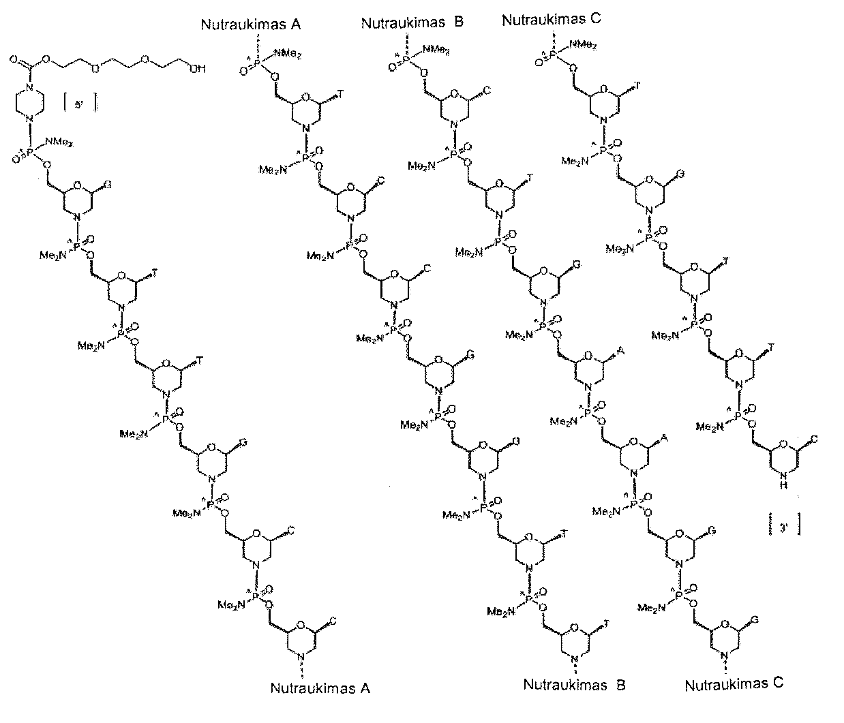
kur
ir
ir
kur ^ = fosforo centro stereochemija nėra apibrėžta;
arba jo farmaciniu požiūriu priimtina druska.

2. Farmacinė kompozicija, apimanti priešprasmį oligonukleotidą pagal 1 punktą ir farmaciniu požiūriu priimtiną nešiklį.

3. Kompozicija pagal 2 punktą, skirta naudoti Diušeno raumenų distrofijos gydymui.

